实训课Day04

今日学习目标
- Tomcat优化
- Linux相关面试题
- 前端相关面试题
- 数据库-SQL优化
- JavaEE相关面试-JavaWeb-Java基础

Tomcat优化相关面试题
Jemter apache
针对tomcat运行模式来优化
- Tomcat的3种运行模式
BIO模式----默认的运行模式
NIO模式---优化模式
APR模式
- 如何优化NIO模式
第一步：修改 server.xml 里的 Connector 节点,修改 protocol 为
org.apache.coyote.http11.Http11NioProtocol
第二步：打开线程池并启动
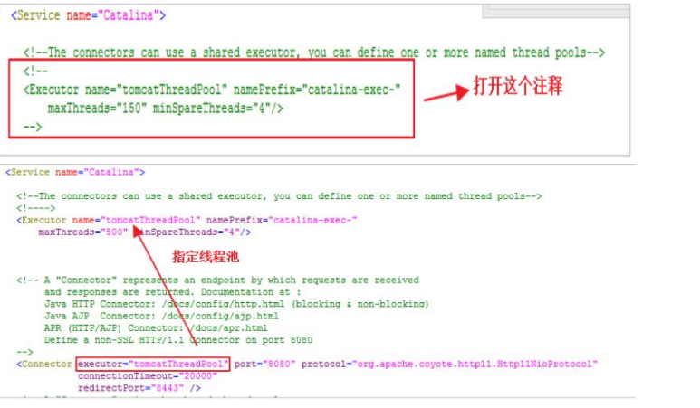
第三步：修改Connector连接点
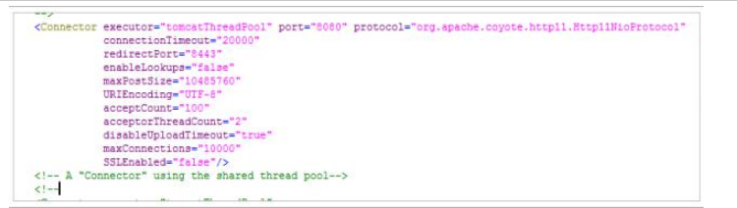
第四步：JVM进行优化
在window下调jvm
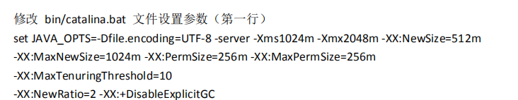
在linux下调jvm
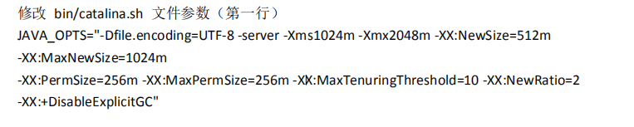

JVM参数
--Xms 初始值大小
--Xmn 最小值
--Xmx 最大值
JVM默认占物理内存多大 1/64
JVM可以调节最大的物理内存 1/4

JVM内存结构
- 模拟内存溢出
- 内存模型
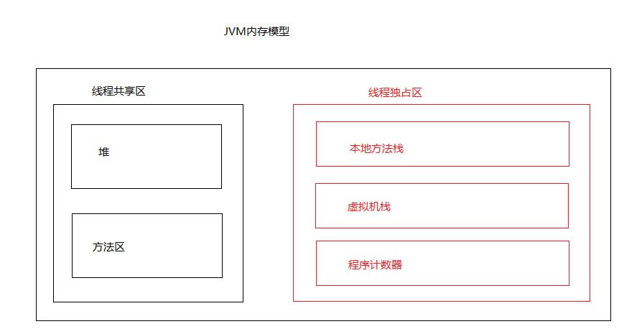

Java运行时内存
Java 堆从 GC 的角度还可以细分为: 新生代(Eden 区、From Survivor 区和 To Survivor 区)和老年 代
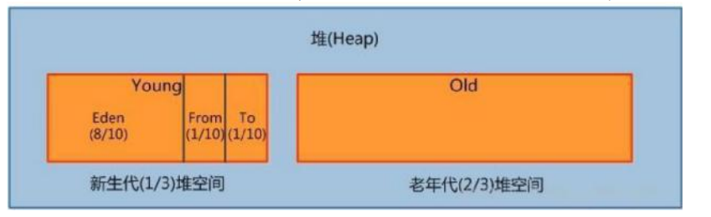

新生代（年轻代）：
是用来存放新生的对象。
一般占据堆的 1/3 空间。由于频繁创建对象，所以新生代会频繁触发 MinorGC 进行垃圾
回收。新生代又分为 Eden 区、ServivorFrom、ServivorTo 三个区

老年代：
主要存放应用程序中生命周期长的内存对象。
老年代的对象比较稳定，所以 MajorGC 不会频繁执行
老年代采用的是MajorGC 采用标记清除算法

JVM类加载的五个阶段
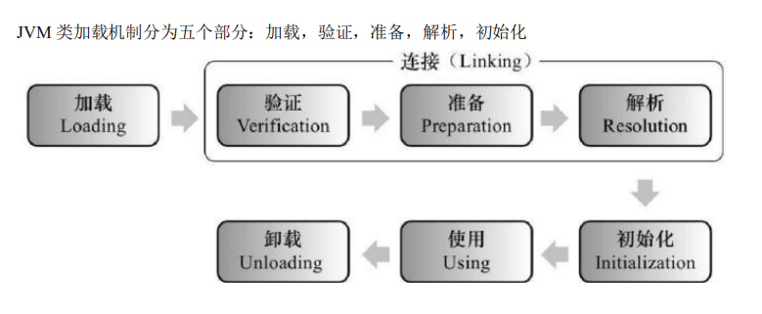

3种类加载器
启动类加载器(Bootstrap ClassLoader)
扩展类加载器(Extension ClassLoader)
应用程序类加载器(Application ClassLoader)
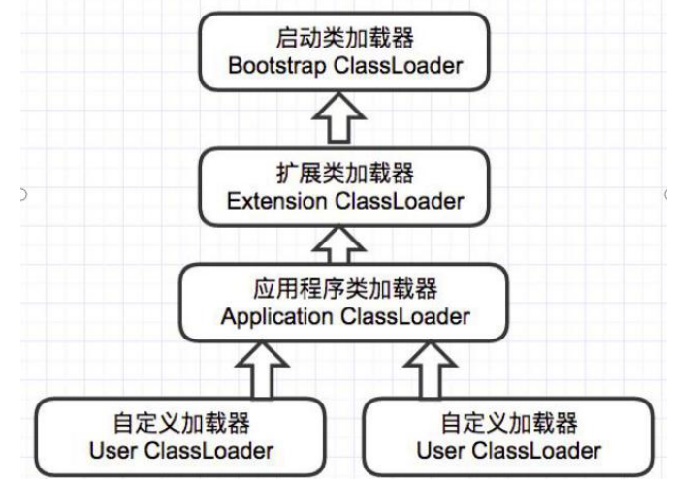
JVM调优工具介绍
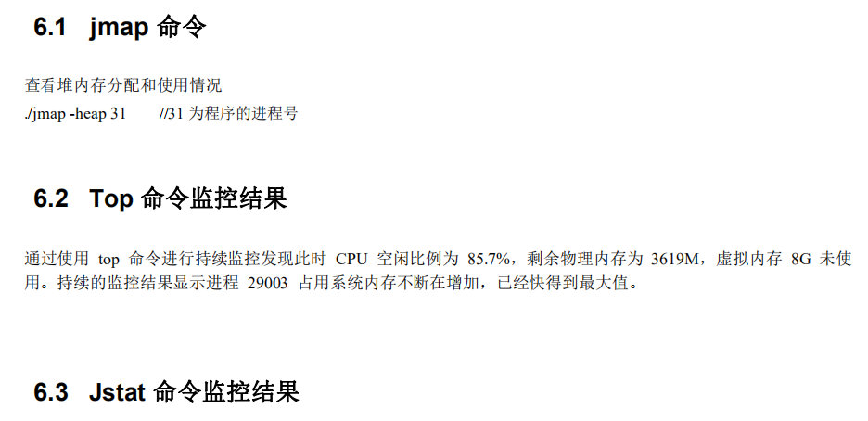

面试题：
1、Gc垃圾回收过程原理
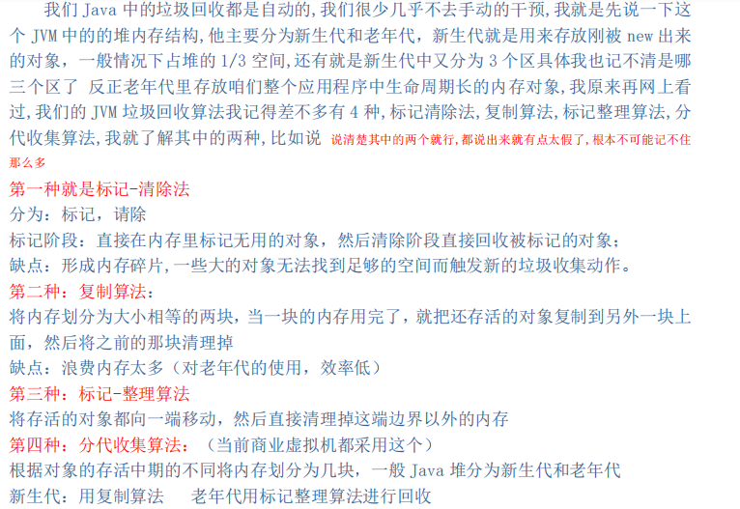
- JVM虚拟机原理
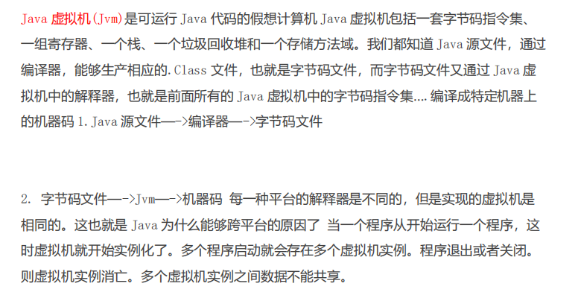
3、JVM内存模型
- 解释一下什么是年轻代（新生代）、年老代
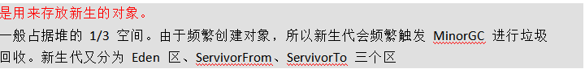
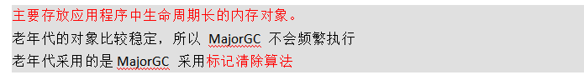

总结
1、JVM的内存模型 JDK JRE JVM
2、JVM的堆内存（新生代、老年代）
3、JVM类加载的五个阶段----3种类加载器名称
4、JVM的参数-3个参数
5、JVM的调优工具命令

Linux相关面试题
岗位要求：
熟练在linux部署常用的软件和服务器
掌握常用的命令
编辑文件 Vim
解压命令 tar -zxvf
修改权限 chmod 4 2 1 r w x 可读 可写 可执行
查看进程 ps -ef |grep
杀死进程 kill -9
动态查看tomcat 日志 tail -f
删除 rm -rf
指定目录查看文件 find

关于前端相关面试题
- JavaScript
==和===区别
全选/全不选
定义变量
- Jquery

- Ajax
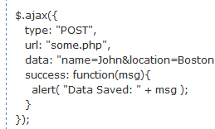
- Angularjs 1
最大的优点模块化
常用的指令
- Boostrap
组成部分 全局css 组件 js

JavaEE相关面试题
- SpringMVC面试题
SpringMVC执行流程
常用注解
三大组件
- Spring面试题
Spring-IOC DI AOP
AOP的底层原理--应用场景
常用注解
- Mybatis面试题
$和#的区别：#{}是预编译处理，$ {}是字符串替换
解释一下一级缓存，二级缓存：我们把原来的静态ram缓存叫一级缓存，而把后来增加的动态RAM叫二级缓存
- JPA面试-----常用注解背一下
1.@Entity：标识实体类是JPA实体，告诉JPA在程序运行时生成实体类对应表
2.@Table：设置实体类在数据库所对应的表名
3.@Id：标识类里所在变量为主键
4.@GeneratedValue：设置主键生成策略，此方式依赖于具体的数据库
5.@Basic：表示简单属性到数据库表字段的映射（几乎不用）
6.@Column：表示属性所对应字段名进行个性化设置
7.@Transient：表示属性并非数据库表字段的映射,ORM框架将忽略该属性

- SpringBoot面试题
运行原理
SpringBoot特点
SpringBoot基于RestFul风格的注解 以及其它常用注解
微服务架构和传统架构的区别
- SpringCloud面试题
常用的组件 每个组件的作用

JavaWeb相关面试题
- JSP九大内置对象
- Servlet生命周期
- JDBC连接步骤
- 解释下重定向和转发
- http和https的区别
- Get和post的区别
- 常见的状态 200 300 400 500
- Seesion和Cookie 的区别

JavaSE相关面试题

Java基础
Java的数据类型
Int和Integer
==和equals
解释下面向对象
String StringBuffer StringBulder
String类的常用方法
重载和重写
Final finally Finazese

集合
List Set Map
- List、set、map三者区别
List：存储不唯一的有序的对象
Set：不允许重复的集合
Map：使用键值对key-value存储，key是唯一的，
- List集合的实现类都有哪些？
ArrayList LinkedList Vector
- List集合实现类的区别 ArrayList和LinkedList的区别？
ArrayList:底层是数组 查询快 增删慢 线程不安全
LinkedList:底层是双向链表 增删快 查询慢 线程不安全
Vector：线程安全的
- 如何保证List集合线程安全
- 可以使用vector来包装List集合线程安全
- Collections中synchronizeList()方法
- Java.util.current中这个CopyOnWriteArrayList类
- Map集合的实现类都有哪些？
HashMap HashTable TreeMap
- HashMap和HashTable的区别
- HashMap是线程不安全的 key-value允许为null
JDK7: 数组+链表
JDK8：数组+链表+红黑树
16 2^n * 0.75
- HashTable是线程安全的 key-value不允许为null
- HashMap和HashSet的区别
HashMap实现的是Map接口 存储的是键值对 put() hashmap使用key计算hashcode
HashSet 实现的是Set接口 仅存储对象 add() hashSet使用成员对象来计算hashcode
- 如何保证Map集合线程安全
- 使用HashTable来保证线程安全
- Collections中synchronizedMap
- 使用ConcurrentHashMap

多线程
- 实现线程的方式
继承Thread类
实现Runnable接口
实现Callable接口
- 线程的生命周期
新建 就绪 运行 阻塞 死亡
- 如何开启一条线程
Start
- 如何暂停一条线程
两种方式暂停一条线程，一个是采取 Thread 类的 sleep()方法,一个是在同步代码
中使用 wait()方法
- Sleep和wait的区别
Java 程序中 wait 和 sleep 都会造成某种形式的暂停，它们可以满足不同的需 要。wait()方法用于线程间通信，如果等待条件为真且其它线程被唤醒时它会释放锁，而 sleep()方法仅仅释放 CPU 资源或者让当前线程停止执行一段时间，但不会释放锁。
- 创建3个线程 T1 T2 T3 如何保证按顺序执行
在多线程中有多种方法让线程按特定顺序执行，你可以用线程类的 join()方法 在一个线程中启动另一个线程，另外一个线程完成该线程继续执行。为了确保 三个线程的顺序你应该先启动最后一个(T3调用 T2，T2调用 T1)，这样 T1就会先完成而 T3最后完成
7、Excutors 可以产生哪些线程池
Java 里面线程池的顶级接口是 Executor，但是严格意义上讲 Executor 并不是一个
线程池，而只是一个执行线程的工具。真正的线程池接口是 ExecutorService。
ThreadPoolExecutor 是 Executors 类的底层实现

设计模式
备注：手写
- 单例设计模式 （懒汉 饿汉）
- 工厂模式
- 装饰者模式

反射
谈谈对反射的理解
Java 中 的 反 射 首 先 是 能 够 获 取 到 Java 中 要 反 射 类 的 字 节 码 ， 获 取 字
节 码
有 三 种 方 法 ，
1.Class.forName(className)
2.类名.class
3.this.getClass()。然后将字节码中的方法，变量，构造函数等映射成相应的 Method、 Filed、Constructor 等类，

JDK7和JDK8
JDK8
1、接口可以添加默认方法，default;
2、lambda 表达式，对于接口可以直接用()->{}方式来表达，小括号表示方法入参，
花括号内表示方法返回值，如 Collections 的 sort()方法：
3、函数式接口
4、JDK8 加强了反射，它允许你直接通过反射获取参数的名字
5、Stream API
JDK7：
1、switch 中使用 string
2、对集合类的语言支持；
3、Boolean 类型反转，空指针安全,参与位运算

七、数据库相关面试题
1、数据库常用术语
DDL:数据定义语言
DCL:数据控制语言
DML:数据操作语言 insert delete update
DQL:数据查询语言 select
2、数据库的聚合函数
3、数据库中索引指的是什么？
4、什么时候需要创建索引？
5、MySQL 数据库几个基本的索引类型？
6、数据库创建索引时候会考虑哪些因素？
7、数据库的存储引擎有几种？
InnoDB------开发中使用
MyISAM
区别：
InnoDB支持事务的
MyISAM：不支持事务的
- 什么是事务，Mysql 中的事务隔离级别有几种，事务的特性是什么？
隔离级别：脏读, 不可重复读, 幻读, 读未提交, 读提交. 可重复读, 串行化.
原子性 （atomicity）:强调事务的不可分割.
一致性 （consistency）:事务的执行的前后数据的完整性保持一致.
隔离性 （isolation）:一个事务执行的过程中,不应该受到其他事务的干扰
持久性（durability） :事务一旦结束,数据就持久到数据库
9、mysql中varchar和char区别
Varchar是可变的char是固定不变
Varchar(50) 50代表什么？最多存储50个字节
10、Having子句和Where的异同点？
语法上：where用表中的列名，Having用select结果别名
Where可以使用索引Having不能使用索引
11、SQL优化 至少说出4-5条

String 字符串常量
StringBuffer 字符串变量（线程安全）
StringBuilder 字符串变量（非线程安全）

总结：
面试之前---
基础题 (集合 多线程 反射 JVM)
JavaEE （Spring SpringBoot）
中间（dubbo/zookeeper Redis）
项目（第一个项目）
数据库 SQL优化
Linux（常用的命令）

